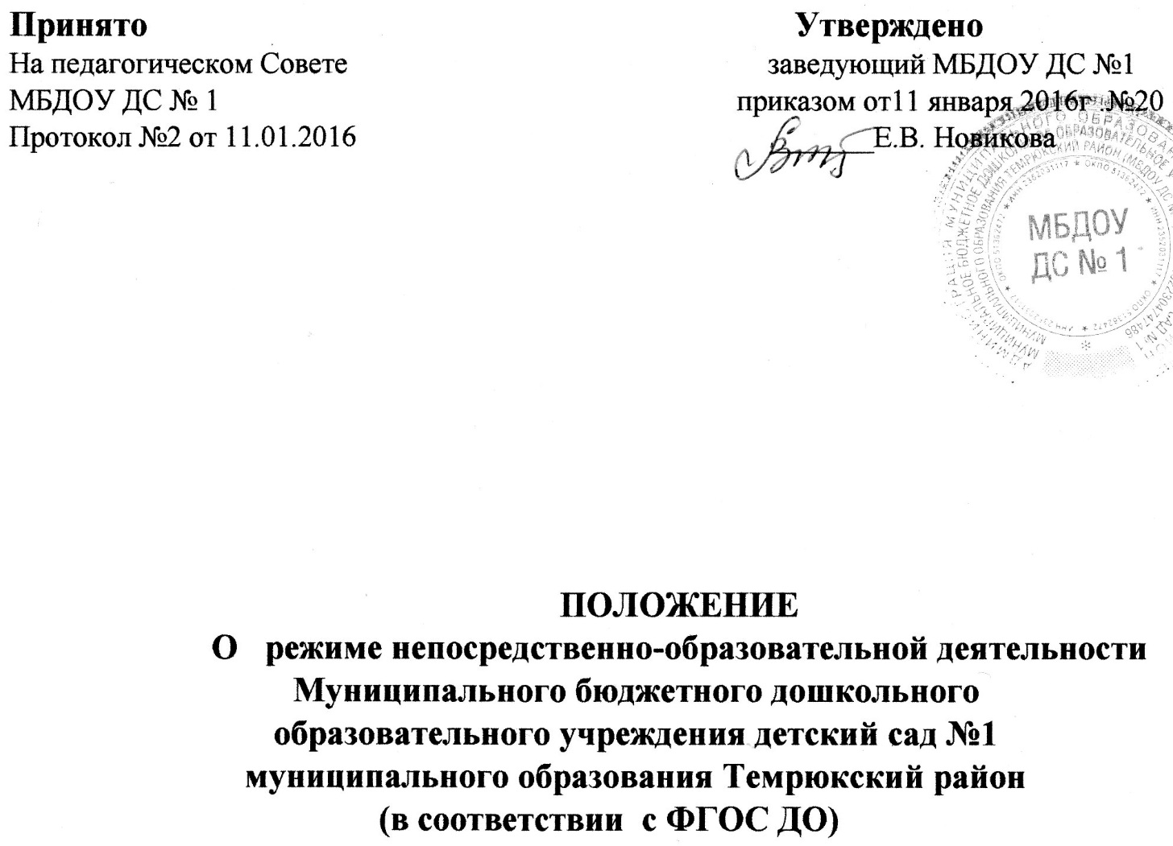

- Положение о режиме занятий в МБДОУ ДС № 1 регламентирует общие требования к режиму дня в дошкольном учреждении.
Режим занятий разработан в соответствии со следующими документами:
  - Санитарно-эпидемиологические требования к устройству, содержанию и организации режима работы дошкольных образовательных организаций» (Утверждены постановлением Главного государственного санитарного врача Российской от 15 мая 2013 года №26 «Об утверждении САНПИН» 2.4.3049-13).
  - Приказ Министерства образования и науки Российской Федерации от 30 августа 2013 года №1014 «Об утверждении порядка организации и осуществления образовательной деятельности по основным общеобразовательным программам – образовательным программам дошкольного образования».
  - Устав Муниципального бюджетного дошкольного образовательного учреждения детский сад №1 муниципального образования Темрюкский район

- Муниципальное бюджетное дошкольное образовательное учреждение детский сад №1 муниципального образования Темрюкский район функционирует в режиме сокращенного дня 10 часового пребывания.
Режим работы учреждения: пятидневная рабочая неделя.
Часы работы с 7.30 до 17.30
Выходные дни - суббота, воскресенье, нерабочие праздничные дни, установленные законодательством Российской Федерации.
- Максимальная продолжительность непрерывного бодрствования детей 3 - 7 лет составляет 5,5 - 6 часов, до 3 лет - в соответствии с медицинскими рекомендациями.
- Продолжительность ежедневных прогулок составляет 3 - 4 часа. Продолжительность прогулки определяется в зависимости от климатических условий. При температуре воздуха ниже минус 15 °С и скорости ветра более 7 м/с продолжительность прогулки сокращается.
- Прогулки организуются 2 раза в день: в первую половину дня и во вторую половину дня - после дневного сна или перед уходом детей домой. 6. Для детей от 1,5 до 3 лет дневной сон организуется однократно продолжительностью не менее 3 часов, для детей старше 3 лет- 2,5 часа.
В летний оздоровительный период продолжительность сна увеличивается.
- Прием пищи организуется с интервалом 3 - 4 часа.
- На самостоятельную деятельность детей 3-7 лет (игры, подготовка к образовательной деятельности, личная гигиена) в режиме дня отводится не менее 3 - 4 часов.
- Для детей раннего возраста от 1,5 до 3 лет длительность организованной образовательной деятельности 8-10 мин. Образовательная деятельность осуществляется в первую и во вторую половину дня (по 8 - 10 минут). Допускается осуществлять образовательную деятельность на игровой площадке во время прогулки.
- Продолжительность организованной образовательной деятельности для детей от 3 до 4-х лет - не более 15 минут, для детей от 4-х до 5-ти лет - не более 20 минут, для детей от 5 до 6-ти лет - не более 25 минут, для детей от 6-ти до 7-ми лет - не более 30 минут.
Образовательная деятельность с детьми старшего дошкольного возраста может осуществляться во второй половине дня после дневного сна. Ее продолжительность составляет не более 25 - 30 минут в день.
- Максимально допустимый объем образовательной нагрузки в первой половине дня в младшей и средней группах составляет 30 и 40 минут соответственно, а в старшей и подготовительной - 45 минут и 1,5 часа соответственно. В середине времени, отведенного на непрерывную образовательную деятельность, проводятся физкультурные минутки. Перерывы между периодами непрерывной образовательной деятельности - не менее 10 минут.
- Образовательная деятельность, требующая повышенной познавательной активности и умственного напряжения детей, организуется в первой половине дня. Для профилактики утомления детей проводятся физкультурные, музыкальные занятия.
- С детьми второго и третьего года жизни занятия по физическому развитию основной образовательной программы проводятся в групповом помещении, осуществляют по подгруппам 3 раза в неделю.
- Занятия по физическому развитию основной образовательной программы для детей в возрасте от 3 до 7 лет организуются 3 раза в неделю. Длительность занятий по физическому развитию зависит от возраста детей и составляет:
  - в младшей группе - 15 мин.,
  - в средней группе - 20 мин.,
  - в старшей группе - 25 мин.,
  - в подготовительной группе - 30 мин.
Один раз в неделю для детей 5 - 7 лет круглогодично занятия по физическому развитию детей организуются на открытом воздухе.

